Раскрась картинку. Переставь слова в нужном порядке и спиши предложения.
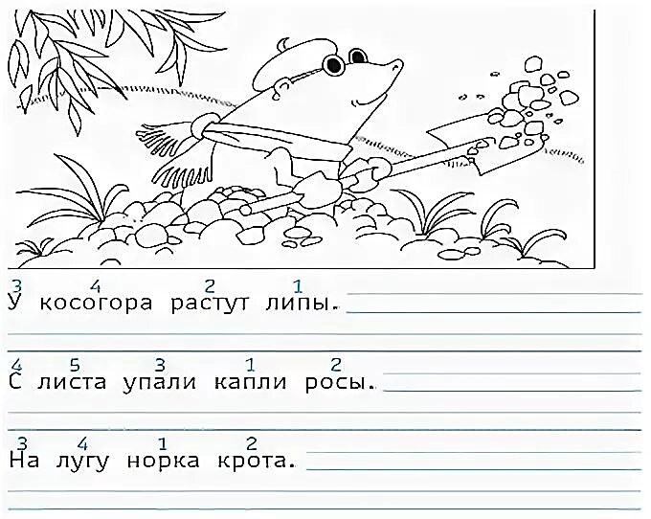
Спиши слоги, слова и предложение.
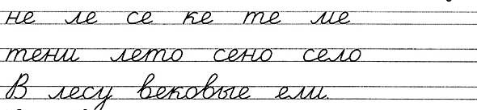
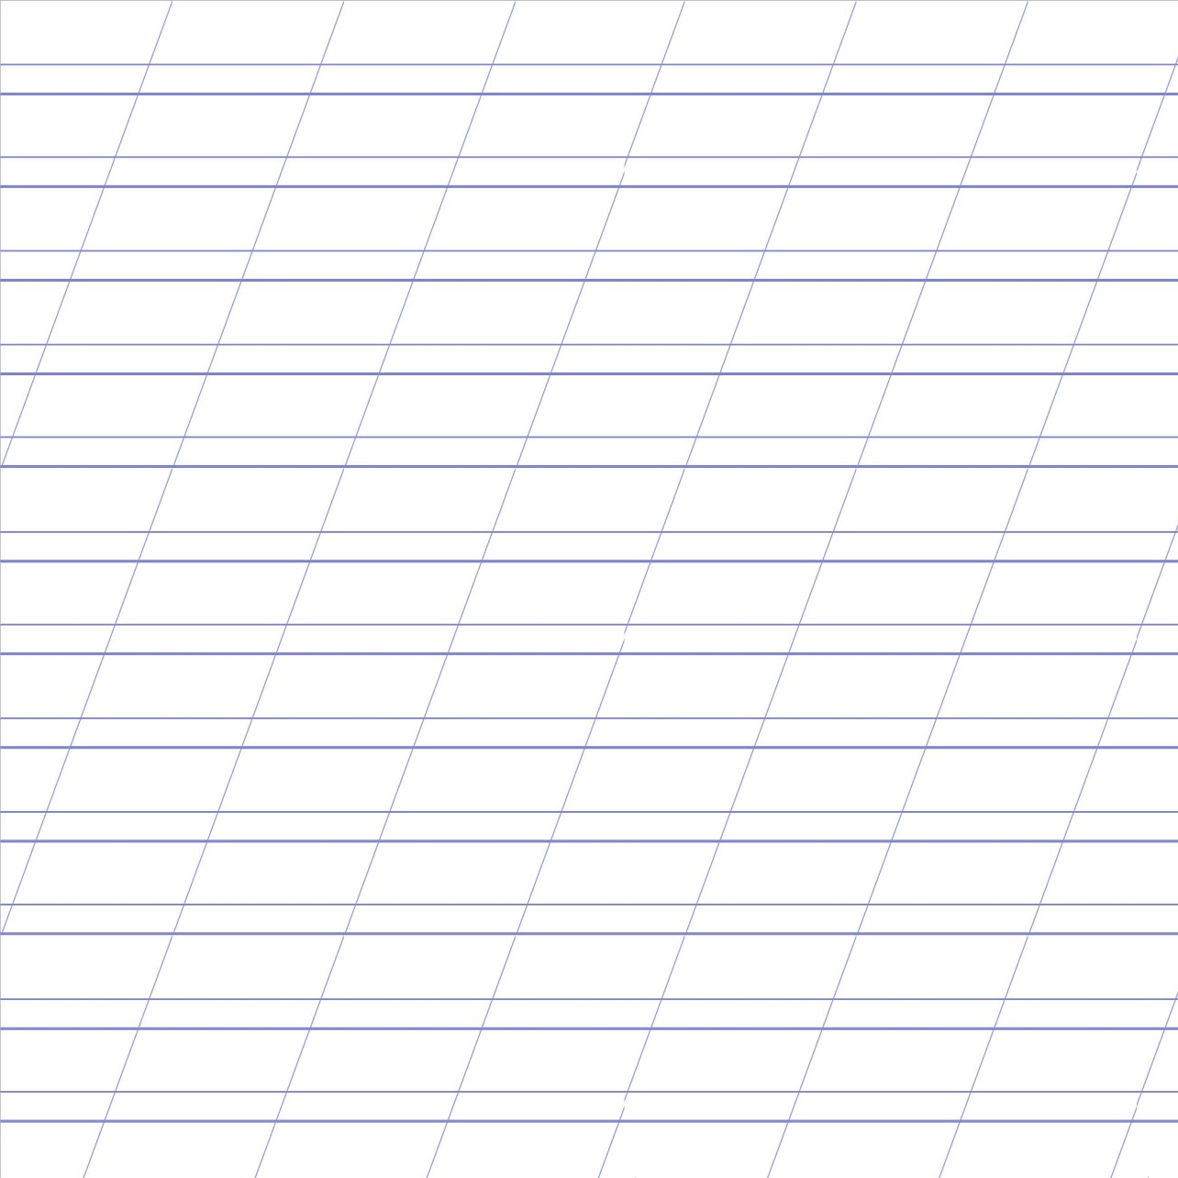

Здесь буквы уменьшаются- читай от самой большой к самой маленькой:
КОт…

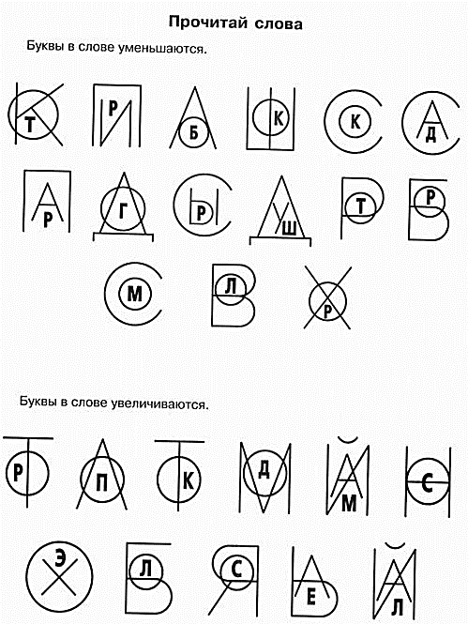
Здесь буквы увеличиваются- читай от самой маленькой к самой большой: рОт

